**建筑能效测评报告书**

公共建筑

|  |  |
| --- | --- |
| 工程名称 | 拾樱-打造生态助农中心，助力乡村振兴发展（民宿能效测评） |
| 工程地点 | 辽宁-大连-金州 |
| 设计编号 |  |
| 建设单位 |  |
| 设计单位 |  |
| 设 计 人 |  |
| 审 核 人 |  |
| 审 定 人 |  |
| 设计日期 | 2023年12月10日 |



|  |  |
| --- | --- |
| 采用软件 | 能耗计算BESI2023 |
| 软件版本 | 20220808(SP1) |
| 研发单位 | 北京绿建软件股份有限公司 |
| 正版授权码 | T15650226231 |

**目 录**

1 建筑概况 4

2 测评依据 4

3 软件介绍 4

4 气象数据 5

4.1 气象地点 5

4.2 逐日干球温度表 5

4.3 逐月辐照量表 5

4.4 峰值工况 5

5 围护结构 6

5.1 工程材料 6

6 围护结构概况 6

7 标识建筑 7

7.1 房间类型 7

7.1.1 房间表 7

7.1.2 作息时间表 7

7.2 系统类型 7

7.2.1 系统分区 7

7.2.2 热回收参数 8

7.3 制冷系统 8

7.3.1 冷水机组 8

7.3.2 水泵系统 8

7.3.3 运行工况 8

7.3.4 制冷能耗 8

7.4 供暖系统 8

7.4.1 市政热力系统能耗 8

7.5 照明 9

8 比对建筑 9

8.1 房间类型 9

8.1.1 房间表 9

8.1.2 作息时间表 9

8.2 系统类型 9

8.2.1 系统分区 9

8.3 制冷系统 9

8.3.1 冷水机组 9

8.3.2 冷却水泵 10

8.3.3 冷冻水泵 10

8.4 供暖系统 10

8.4.1 热水锅炉能耗 10

8.4.2 热水循环水泵能耗 10

8.5 照明 10

9 计算结果 11

10 附录 15

10.1 工作日/节假日人员逐时在室率(%) 15

10.2 工作日/节假日照明开关时间表(%) 15

10.3 工作日/节假日设备逐时使用率(%) 15

10.4 工作日/节假日空调系统运行时间表(1:开,0:关) 15

# 建筑概况

|  |  |  |
| --- | --- | --- |
| 工程名称 | 新建项目 | |
| 工程地点 | 辽宁-大连-金州 | |
| 地理位置 | 北纬：39.10° | 东经：121.70° |
| 建筑面积(m2) | 地上430 地下0 | |
| 建筑层数 | 地上2 地下0 | |
| 建筑高度（m） | 地上11.7 地下0.0 | |
| 建筑体积(m3) | 1875.85 | |
| 建筑外表面积(m2) | 839.99 | |
| 北向角度 | 90 | |
| 结构类型 |  | |
| 外墙太阳辐射吸收系数 | 0.75 | |
| 屋顶太阳辐射吸收系数 | 0.75 | |
| 控温期 | 供冷期:6.14-8.31,供暖期:10.10-2.28 | |

# 测评依据

1. 《建筑能效标识技术标准》(JGJ/T 288-2012)

2. 《辽宁省公共建筑节能设计标准》(DB21/T 1899-2011)

3. 《民用建筑热工设计规范》(GB50176)

4. 《建筑幕墙物理性能分级》(GB/T21086)

# 软件介绍

本报告内容由能耗计算BESI2023计算并输出，能耗计算BESI以CAD为平台，内置DOE2内核，可与建筑节能模型无缝对接，精准快速得到动态理想负荷，完美支持从《建筑能效标识技术标准》到《绿色建筑评价标准》要求的节能率，以及建筑全能耗的计算；软件充分考虑工程实际需求，从冷热源、输配水泵到末端风机，覆盖了常见暖通设备的能耗计算；并支持灵活的采暖供冷期、系统划分、运行策略设置等功能以及强大的结果数据分析。

# 气象数据

## 气象地点

辽宁-大连, 《中国建筑热环境分析专用气象数据集》

## 逐日干球温度表

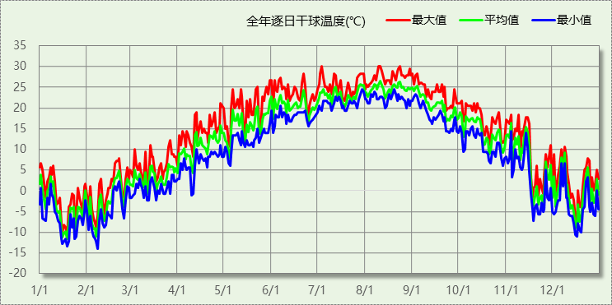

## 逐月辐照量表

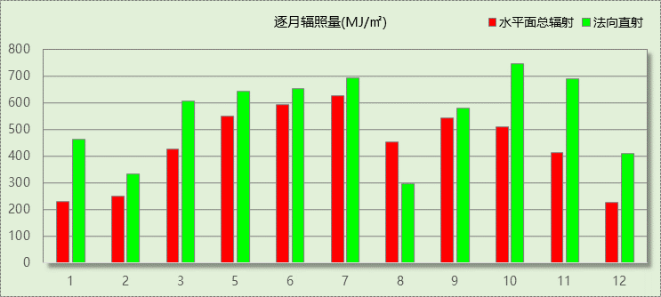

## 峰值工况

|  |  |  |  |  |  |
| --- | --- | --- | --- | --- | --- |
| 气象数据 | 时刻 | 干球温度(℃) | 湿球温度(℃) | 含湿量(g/kg) | 焓值(kj/kg) |
| 最热 | 07月03日12时 | 30.0 | 20.6 | 11.1 | 58.5 |
| 最冷 | 02月07日07时 | -13.9 | -15.0 | 0.5 | -12.7 |

# 围护结构

## 工程材料

|  |  |  |  |  |  |  |
| --- | --- | --- | --- | --- | --- | --- |
| 材料名称 | 导热系数λ | 蓄热系数S | 密度ρ | 比热容Cp | 蒸汽渗透系数u | 备注 |
| W/(m.K) | W/(㎡.K) | kg/m3 | J/(kg.K) | g/(m.h.kPa) |
| 水泥砂浆 | 0.930 | 11.370 | 1800.0 | 1050.0 | 0.0210 | 来源：《民用建筑热工设计规范》GB50176-2016 |
| 石灰砂浆 | 0.810 | 10.070 | 1600.0 | 1050.0 | 0.0443 | 来源：《民用建筑热工设计规范》GB50176-2016 |
| 钢筋混凝土 | 1.740 | 17.200 | 2500.0 | 920.0 | 0.0158 | 来源：《民用建筑热工设计规范》GB50176-2016 |
| 碎石、卵石混凝土(ρ=2300) | 1.510 | 15.360 | 2300.0 | 920.0 | 0.0173 | 来源：《民用建筑热工设计规范》GB50176-2016 |
| 挤塑聚苯乙烯泡沫塑料（带表皮） | 0.030 | 0.340 | 35.0 | 1380.0 | 0.0000 | 来源：《民用建筑热工设计规范》GB50176-2016，蒸汽渗透系数没有给出 |
| 水泥膨胀珍珠岩(ρ=800) | 0.260 | 4.370 | 800.0 | 1170.0 | 0.0420 | GB50176-93 |
| 夯实粘土(ρ=2000) | 1.160 | 12.990 | 2000.0 | 1010.0 | 0.0000 |  |
| 无机保温砂浆(ρ=600) | 0.180 | 2.870 | 600.0 | 1050.0 | 0.0000 |  |
| 聚苯乙烯泡沫塑料（灰板） | 0.033 | 0.280 | 20.0 | 1380.0 | 0.0162 |  |
| 粉煤灰珍珠岩混凝土空心砌块 | 0.210 | 4.300 | 600.0 | 2018.0 | 0.0000 | 吉J2006-117 |
| 石灰水泥砂浆 | 0.870 | 10.750 | 1700.0 | 1050.0 | 0.0975 | GB50176-93 |
| 页岩陶粒混凝土空心砌块 | 0.250 | 3.960 | 600.0 | 1437.6 | 0.0000 | 吉J2009-116 |

# 围护结构概况

|  |  |  |  |  |  |  |  |
| --- | --- | --- | --- | --- | --- | --- | --- |
|  | | 标识建筑 | | | 比对建筑 | | |
| 体形系数S | | 0.45 | | | 0.40 | | |
| 屋顶传热系数K [W/(m2·K)] | | 0.17 | | | 0.47 | | |
| 外墙（包括非透明幕墙）传热系数K [W/(m2·K)] | | 0.28 | | | 0.47 | | |
| 屋顶透明部分传热系数  K [W/(m2·K)] | | － | | | － | | |
| 屋顶透明部分遮阳系数 | | － | | | － | | |
| 底面接触室外的架空或外挑楼板传热系数K [W/(m2·K)] | | 0.27 | | | 0.43 | | |
| 地下墙热阻R[(m2·K)/W] | | － | | | － | | |
| 周边地面热阻R[(m2·K)/W] | | 2.04 | | | 1.50 | | |
| 非周边地面热阻R[(m2·K)/W] | | 1.83 | | | 1.50 | | |
| 外窗（包括透明幕墙） | 朝向 | 窗墙比 | 传热  系数 | 遮阳  系数 | 窗墙比 | 传热  系数 | 遮阳  系数 |
| 南向 | 0.36 | 0.91 | 0.14 | 0.36 | 2.20 | 0.60 |
| 北向 | 0.35 | 0.91 | 0.16 | 0.35 | 2.20 | －－ |
| 东向 | 0.00 | － | － | 0.00 | － | － |
| 西向 | 0.00 | － | － | 0.00 | － | － |

# 标识建筑

## 房间类型

### 房间表

|  |  |  |  |  |  |  |  |
| --- | --- | --- | --- | --- | --- | --- | --- |
| 房间类型 | 空调 温度℃ | 供暖 温度℃ | 新风量 | 渗透风 换气次数 | 人员密度 | 照明功率 密度 | 电器设备 功率 |
| 办公-普通办公室 | 26 | 20 | 30(m3/h.人) | 0(次/h) | 8(㎡/人) | 9(W/㎡) | 15(W/㎡) |

### 作息时间表

详见附录

## 系统类型

### 系统分区

|  |  |  |  |  |  |
| --- | --- | --- | --- | --- | --- |
| 系统编号 | 系统类型 | 供冷 能效比 | 供热 能效比 | 面积(㎡) | 包含的房间 |
| 默认 | 散热器采暖风机盘管供冷 | － | － | 116.68 | 所有房间 |

### 热回收参数

|  |  |  |  |  |  |
| --- | --- | --- | --- | --- | --- |
| 系统编号 | 热回收 | 供冷 | | 供暖 | |
| 回收效率 | 启动温(焓)差 | 回收效率 | 启动温(焓)差 |
| 默认 | 无 |  |  |  |  |

## 制冷系统

### 冷水机组

|  |  |  |  |  |  |
| --- | --- | --- | --- | --- | --- |
| 名称 | 类型 | 额定耗电量 (kW) | 额定制冷量 (kW) | 额定性能系数 (COP) | 台数 |
| 水冷-螺杆式冷水机组 | 水冷-螺杆式冷水机组 | 100 | 500 | 5.00 | 1 |

### 水泵系统

|  |  |  |  |  |  |
| --- | --- | --- | --- | --- | --- |
| 类型 | 流量(m3/h) | 扬程(m) | 设计工作效率(%) | 输入功率(kW) | 台数 |
| 冷却水泵 | 320 | 25 | 80 | 31.3 | 1 |
| 冷冻水泵 | 100 | 20 | 80 | 7.8 | 1 |

### 运行工况

|  |  |  |  |  |  |
| --- | --- | --- | --- | --- | --- |
| 负荷率 (%) | 机组制冷量 (kW) | 机组功率 (kW) | 性能系数 (COP) | 冷却水泵功率 (kW) | 冷冻水泵功率 (kW) |
| 25 | 125 | 30 | 4.17 | 10 | 8 |
| 50 | 250 | 55 | 4.55 | 10 | 8 |
| 75 | 375 | 75 | 5.00 | 10 | 8 |
| 100 | 500 | 100 | 5.00 | 10 | 8 |

### 制冷能耗

|  |  |  |  |  |  |  |
| --- | --- | --- | --- | --- | --- | --- |
| 负荷区间 (%) | 区间负荷 (kWh) | 运行时长(h) | 性能系数 (COP) | 制冷机组 (kWh) | 冷却水泵 (kWh) | 冷冻水泵 (kWh) |
| 0~25 | 3824 | 560 | 4.17 | 918 | 5600 | 4480 |
| 25~50 | 0 | 0 | 4.55 | 0 | 0 | 0 |
| 50~75 | 0 | 0 | 5.00 | 0 | 0 | 0 |
| 75~100 | 0 | 0 | 5.00 | 0 | 0 | 0 |
| >100 | 0 | 0 | － | 0 | 0 | 0 |
| 合计 | 3824 | 560 |  | 918 | 5600 | 4480 |

## 供暖系统

### 市政热力系统能耗

|  |  |  |  |  |  |  |
| --- | --- | --- | --- | --- | --- | --- |
| 外网热 输送效率 | 耗电 输热比 EHR | 累计 热负荷 (kWh) | 热/电 转换系数 (kWh/kWh) | 热源折合 电耗 (kWh) | 供暖水 泵电耗 (kWh) | 合计 电耗 (kWh) |
| 0.92 | 0.00433 | 5571 | 2.93 | 2066 | 24 | 2090 |

## 照明

|  |  |  |  |  |
| --- | --- | --- | --- | --- |
| 房间类型 | 单位面积电耗 (kWh/㎡) | 房间个数 | 房间合计面积 (㎡) | 合计电耗 (kWh) |
| 办公-普通办公室 | 15.12 | 7 | 131 | 1984 |
| 总计 | | | | 1984 |

# 比对建筑

## 房间类型

### 房间表

|  |  |  |  |  |  |  |  |
| --- | --- | --- | --- | --- | --- | --- | --- |
| 房间类型 | 空调 温度℃ | 供暖 温度℃ | 新风量 | 渗透风 换气次数 | 人员密度 | 照明功率 密度 | 电器设备 功率 |
| 办公-普通办公室 | 26 | 20 | 30(m3/h.人) | 0(次/h) | 8(㎡/人) | 9(W/㎡) | 15(W/㎡) |

### 作息时间表

同标识建筑

## 系统类型

### 系统分区

|  |  |  |  |  |  |
| --- | --- | --- | --- | --- | --- |
| 系统编号 | 系统类型 | 供冷 能效比 | 供热 能效比 | 面积(㎡) | 包含的房间 |
| 默认 | 双管制风机盘管 | － | － | 116.68 | 同标识建筑 |

## 制冷系统

### 冷水机组

#### 机组选型

|  |  |  |  |  |  |
| --- | --- | --- | --- | --- | --- |
| 名称 | 类型 | 额定耗电量 (kW) | 额定制冷量 (kW) | 额定性能系数 (COP) | 台数 |
| 水冷-螺杆式冷水机组 | 水冷-螺杆式冷水机组 | 4 | 15 | 4.11 | 1 |

#### 机组能耗

|  |  |  |  |  |
| --- | --- | --- | --- | --- |
| 负荷率 (%) | 机组制冷量 (kW) | 性能系数 COP | 区间负荷 (kWh) | 机组电耗 (kWh) |
| 25 | 4 | 4.26 | 94 | 22 |
| 50 | 7 | 4.77 | 1249 | 262 |
| 75 | 11 | 4.21 | 2481 | 589 |
| 100 | 15 | 4.11 | 557 | 135 |
| 合计 | | 4.34 | 4380 | 1009 |

### 冷却水泵

|  |  |  |  |  |  |
| --- | --- | --- | --- | --- | --- |
| 负荷率 (%) | 台数 | 区间时长 (h) | 输送能效比 ERe | 最大冷负荷 (kW) | 水泵电耗 (kWh) |
| 25 | 1 | 41 | 0.0214 | 15 | 222 |
| 50 | 1 | 206 |
| 75 | 1 | 266 |
| 100 | 1 | 45 |

### 冷冻水泵

|  |  |  |  |  |  |
| --- | --- | --- | --- | --- | --- |
| 负荷率 (%) | 台数 | 区间时长 (h) | 输送能效比 ER0 | 最大冷负荷 (kW) | 水泵电耗 (kWh) |
| 25 | 1 | 41 | 0.0241 | 15 | 201 |
| 50 | 1 | 206 |
| 75 | 1 | 266 |
| 100 | 1 | 45 |

## 供暖系统

### 热水锅炉能耗

|  |  |  |  |  |  |  |  |
| --- | --- | --- | --- | --- | --- | --- | --- |
| 燃料类型 | 容量/峰值负荷 (MW) | 台数 | 锅炉 热效率 | 外网热 输送效率 | 累计 热负荷 (kWh) | 热/电系数 (kWh/kWh) | 折合电耗 (kWh) |
| 烟煤II | 0.03 | 1 | 0.73 | 0.92 | 7719 | 2.93 | 3922 |

### 热水循环水泵能耗

|  |  |  |  |  |  |
| --- | --- | --- | --- | --- | --- |
| 负荷率 (%) | 开启 台数 | 区间时长 (h) | 输送能效比 EHR0 | 最大热负荷 (kWh) | 供暖水泵电耗 (kWh) |
| 25 | 1 | 480 | 0.00433 | 30 | 128 |
| 50 | 1 | 402 |
| 75 | 1 | 86 |
| 100 | 1 | 7 |

## 照明

|  |  |  |  |  |
| --- | --- | --- | --- | --- |
| 房间类型 | 单位面积电耗 (kWh/㎡) | 房间个数 | 房间合计面积 (㎡) | 合计电耗 (kWh) |
| 办公-普通办公室 | 15.12 | 7 | 131 | 1984 |
| 总计 | | | | 1984 |

# 计算结果

|  |  |  |  |  |  |  |
| --- | --- | --- | --- | --- | --- | --- |
| 能耗分类 | 能耗子类 | 标识建筑  (kWh/㎡) | 比对建筑  (kWh/㎡) | 比对节能率  （%） | 基础建筑  (kWh/㎡) | 基础节能率  （%） |
| 建筑负荷 | 耗冷量 | 8.90 | 10.19 | 12.69% |  |  |
| 耗热量 | 12.96 | 17.96 | 27.82% |  |  |
| 冷热合计 | 21.86 | 28.15 | 22.35% |  |  |
| 供冷电耗 | 中央冷源 | 2.14 | 2.35 | -667.94% |  |  |
| 冷却水泵 | 13.03 | 0.52 |
| 冷冻水泵 | 10.42 | 0.47 |
| 多联机/单元式空调 | 0.00 | 0.00 |
| 供冷合计 | 25.59 | 3.33 |
| 供暖电耗 | 中央热源 | 4.81 | 9.13 | 48.38% |  |  |
| 供暖水泵 | 0.06 | 0.30 |
| 多联机/单元式热泵 | 0.00 | 0.00 |
| 供暖合计 | 4.86 | 9.42 |
| 采暖空调电耗 | | 30.45 | 12.76 | -138.75% |  |  |
| 照明电耗 | | 4.62 | 4.62 | 0.00% |  |  |
| 合计电耗 | | 35.07 | 17.37 | -101.88% | 49.63 | 29.34% |

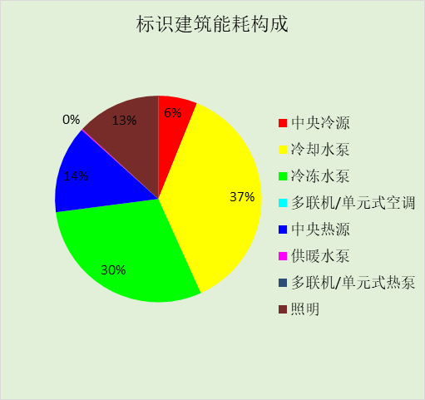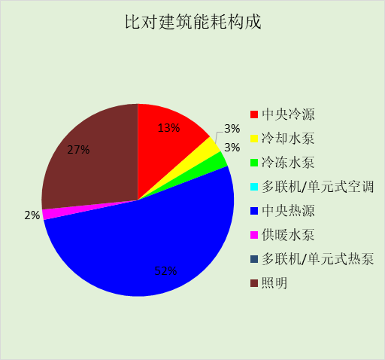

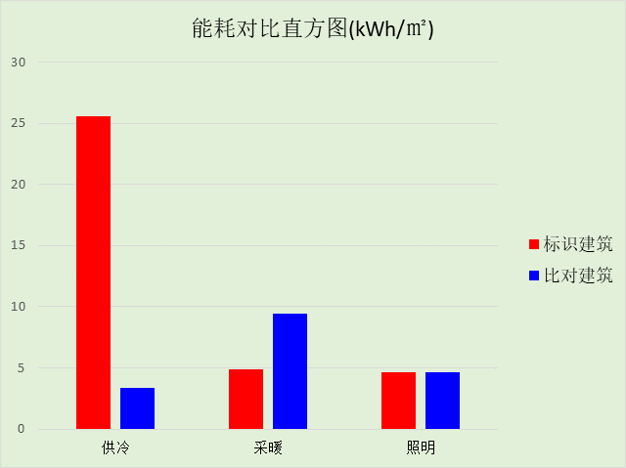

# 附录

## 工作日/节假日人员逐时在室率(%)

|  |  |  |  |  |  |  |  |  |  |  |  |  |  |  |  |  |  |  |  |  |  |  |  |  |
| --- | --- | --- | --- | --- | --- | --- | --- | --- | --- | --- | --- | --- | --- | --- | --- | --- | --- | --- | --- | --- | --- | --- | --- | --- |
| 房间类型 | 1 | 2 | 3 | 4 | 5 | 6 | 7 | 8 | 9 | 10 | 11 | 12 | 13 | 14 | 15 | 16 | 17 | 18 | 19 | 20 | 21 | 22 | 23 | 24 |
| 办公-普通办公室 | 0 | 0 | 0 | 0 | 0 | 0 | 10 | 50 | 100 | 100 | 100 | 30 | 100 | 100 | 100 | 100 | 50 | 20 | 10 | 0 | 0 | 0 | 0 | 0 |
| 0 | 0 | 0 | 0 | 0 | 0 | 0 | 20 | 45 | 0 | 0 | 0 | 0 | 0 | 0 | 0 | 0 | 0 | 0 | 0 | 0 | 0 | 0 | 0 |

注：上行：工作日；下行：节假日

## 工作日/节假日照明开关时间表(%)

|  |  |  |  |  |  |  |  |  |  |  |  |  |  |  |  |  |  |  |  |  |  |  |  |  |
| --- | --- | --- | --- | --- | --- | --- | --- | --- | --- | --- | --- | --- | --- | --- | --- | --- | --- | --- | --- | --- | --- | --- | --- | --- |
| 房间类型 | 1 | 2 | 3 | 4 | 5 | 6 | 7 | 8 | 9 | 10 | 11 | 12 | 13 | 14 | 15 | 16 | 17 | 18 | 19 | 20 | 21 | 22 | 23 | 24 |
| 办公-普通办公室 | 10 | 10 | 10 | 10 | 10 | 10 | 10 | 36 | 62 | 56 | 54 | 43 | 53 | 55 | 58 | 67 | 40 | 18 | 10 | 10 | 10 | 10 | 10 | 10 |
| 0 | 0 | 0 | 0 | 0 | 0 | 0 | 0 | 0 | 0 | 0 | 0 | 0 | 0 | 0 | 0 | 0 | 0 | 0 | 0 | 0 | 0 | 0 | 0 |

注：上行：工作日；下行：节假日

## 工作日/节假日设备逐时使用率(%)

|  |  |  |  |  |  |  |  |  |  |  |  |  |  |  |  |  |  |  |  |  |  |  |  |  |
| --- | --- | --- | --- | --- | --- | --- | --- | --- | --- | --- | --- | --- | --- | --- | --- | --- | --- | --- | --- | --- | --- | --- | --- | --- |
| 房间类型 | 1 | 2 | 3 | 4 | 5 | 6 | 7 | 8 | 9 | 10 | 11 | 12 | 13 | 14 | 15 | 16 | 17 | 18 | 19 | 20 | 21 | 22 | 23 | 24 |
| 办公-普通办公室 | 0 | 0 | 0 | 0 | 0 | 0 | 10 | 50 | 100 | 100 | 100 | 100 | 100 | 100 | 100 | 100 | 50 | 20 | 10 | 0 | 0 | 0 | 0 | 0 |
| 0 | 0 | 0 | 0 | 0 | 0 | 0 | 0 | 0 | 0 | 0 | 0 | 0 | 0 | 0 | 0 | 0 | 0 | 0 | 0 | 0 | 0 | 0 | 0 |

注：上行：工作日；下行：节假日

## 工作日/节假日空调系统运行时间表(1:开,0:关)

采暖期：

|  |  |  |  |  |  |  |  |  |  |  |  |  |  |  |  |  |  |  |  |  |  |  |  |  |
| --- | --- | --- | --- | --- | --- | --- | --- | --- | --- | --- | --- | --- | --- | --- | --- | --- | --- | --- | --- | --- | --- | --- | --- | --- |
| 系统编号 | 1 | 2 | 3 | 4 | 5 | 6 | 7 | 8 | 9 | 10 | 11 | 12 | 13 | 14 | 15 | 16 | 17 | 18 | 19 | 20 | 21 | 22 | 23 | 24 |
| 默认 | 0 | 0 | 0 | 0 | 0 | 0 | 0 | 1 | 1 | 1 | 1 | 1 | 1 | 1 | 1 | 1 | 1 | 1 | 0 | 0 | 0 | 0 | 0 | 0 |
| 0 | 0 | 0 | 0 | 0 | 0 | 0 | 0 | 0 | 0 | 0 | 0 | 0 | 0 | 0 | 0 | 0 | 0 | 0 | 0 | 0 | 0 | 0 | 0 |

供冷期：

|  |  |  |  |  |  |  |  |  |  |  |  |  |  |  |  |  |  |  |  |  |  |  |  |  |
| --- | --- | --- | --- | --- | --- | --- | --- | --- | --- | --- | --- | --- | --- | --- | --- | --- | --- | --- | --- | --- | --- | --- | --- | --- |
| 系统编号 | 1 | 2 | 3 | 4 | 5 | 6 | 7 | 8 | 9 | 10 | 11 | 12 | 13 | 14 | 15 | 16 | 17 | 18 | 19 | 20 | 21 | 22 | 23 | 24 |
| 默认 | 0 | 0 | 0 | 0 | 0 | 0 | 0 | 0 | 1 | 1 | 1 | 1 | 1 | 1 | 1 | 1 | 1 | 1 | 0 | 0 | 0 | 0 | 0 | 0 |
| 0 | 0 | 0 | 0 | 0 | 0 | 0 | 0 | 0 | 0 | 0 | 0 | 0 | 0 | 0 | 0 | 0 | 0 | 0 | 0 | 0 | 0 | 0 | 0 |

注：上行：工作日；下行：节假日